新聞稿 3月2017
即時發佈
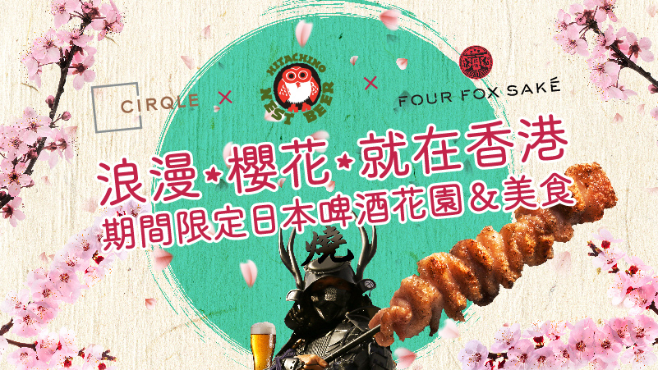
Ovolo奥華酒店: 「傳統酒店餐飲已過去！」
香港酒店集團宣揚並為您帶來全新用餐體驗
香港 - Ovolo奧華酒店宣布為香港傳統酒店餐飲業「畫上句號」，開始專注於概念和體驗式餐飲。傳統上，酒店總是照顧一個非常廣泛的人口 - 確保每個人都有足夠選擇。 週末自助早午餐是一個很好的例子。不過，概念和體驗式餐飲風氣已打到香港！Black Sheep和Dining Concepts的餐廳團隊最近已領先包裝他們的熱門餐廳，如La Vache，Maison Libanais，Iron Fairies和Ophelia。 Ovolo奥華酒店是香港著名的創新酒店集團，通過在Ovolo奥華酒店 - 南岸：Sakura Sakura 浪漫 ‧ 櫻花 ‧ 就在香港 推出首個限時概念，推動酒店業的體驗式餐飲。

直到現在，事實亦證明外國概念在香港酒店獨立餐廳是成功的。 Ovolo奥華酒店以 浪漫 ‧ 櫻花 ‧ 就在香港 活動為開端，向酒店業和香港餐飲業證明酒店餐飲服務，不止於公司三明治，薯條和烤雞。 是次活動將見證著酒店4樓場地改造成日本賞花花園為主題的仙境，配合一系列食物，讓看日本櫻花的您享用，包括：

- 味噌牛油粟米
- 炸雞塊配微辣Katsu醬
- 天婦羅炸蠔配芥末奶油與三文魚子
- 黑味噌鱈魚炸玉米餅配醃蘿蔔、蔥、大豆蛋黃醬
- 啤酒味噌豬腩肉串燒
- 大蝦與牛油海帶和蒔蘿以及更多！

當然，美食一定要配上佳釀！ 與最受歡迎的日本工藝品啤酒品牌Hitachino 合作，還有一個新的清酒品牌Four Fox Sake，浪漫 ‧ 櫻花 ‧ 就在香港 將以完美的食物和景色，提供一個流行的日本釀造派對。一個全方位的酒吧也將為內斂但同樣踴躍的您服務。

餐飲經理Mr. Christian Rasmus表示：「香港一直以提供世界一流餐飲和貼心優秀款待為榮。利基概念和體驗式餐飲活動迅速進一步成為本地和國際美食家名單之首，Ovolo奧華酒店以浪漫 ‧ 櫻花 ‧ 就在香港 為概念和體驗式餐飲打入市場。Ovolo奧華酒店 - 南岸的CIRQLE餐廳已有偉大的成功，但我們意識到，是時候來個大膽的改變，遠離傳統。在接下來的幾個月，我們計劃於黃竹坑物業嘗試和推行一系列概念，以迎合不同風格的食物和整體用餐 - 我們也擺脫標準室內用餐，並提供獨特的選擇，如bento便當盒，這將與奧華酒店以浪漫 ‧ 櫻花 ‧ 就在香港一致配合。只要你想到，就能成為概念和體驗，完全符合Ovolo精神 - 苟日新、破傳統、創新酋。」

從 2017年3月9日起至2017年5月中，Ovolo 奧華酒店 – 南岸餐廳CIRQLE邀請您和您的朋友前往香港首個期間限定櫻花啤酒花園。

按此查看更多詳情：
http://www.ovolohotels.com.hk/offers/sakura-sakura/

浪漫 ‧ 櫻花 ‧ 就在香港 (Sakura Sakura) 圖片
Ovolo奧華酒店 - 南岸 圖片

– 完 –
Ovolo奧華酒店

Ovolo奧華酒店於2002年由Girish Jhunjhnuwala創立，Ovolo奧華酒店是一間獨立經營的酒店管理公司，總部設於香港。品牌旗下擁有並營運一系列設計時尚的精品酒店及服務式住宅。Ovolo奧華酒店主力集中於年輕及時尚的旅客，其特色包括獲獎無數的室內設計、舒適的房間佈置、貼心周到的個人化服務、以及科技為本的房間設備等，每一個細節都別具心思。Ovolo 一直保留以慈善為核心的家族式經營企業，是一個引以為傲的香港自家品牌。現時Ovolo分別於港島及西九龍擁有及經營4家酒店和1個服務式住宅以及3家位於澳洲的酒店。
更多資訊：www.ovolohotels.com

更多資訊：
Amadou Doumbia
公關及傳訊經理
+852 2165 1031 amadou@ovologroup.com

